**REPÚBLICA DOMINICANA**

**MEMORIA**

**INSTITUCIONAL**

**AÑO 20 22**

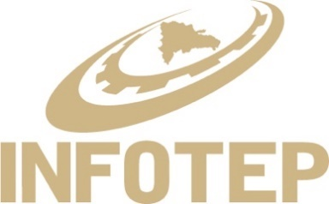

GOBIERNO DE LA

**REPÚBLICA DOMINICANA**



**MEMORIA**

**INSTITUCIONAL**

**AÑO 20 22**



GOBIERNO DE LA

**REPÚBLICA DOMINICANA**



**TABLA DE CONTENIDOS**

Memorias institucionales 2022

I. Resumen Ejecutivo 1

**II. Información institucional 4**

**2.1 Marco filosófico institucional 4**

**a.Misión………………………….………………………………………………....…..4 b.Visión……………………………………………………………..……………………….…4 c.Valores…………………………………………………………………………………4**

**2.2 Base legal del INFOTEP 5**

**2.3 Estructura organizativa 6**

III. Resultados Misionales 11

**3.1. Información cuantitativa, cualitativa e indicadores de los procesos Misionales 11**

IV Resultados áreas transversales y de apoyo 21

**4.1 Desempeño Área Administrativa y Financiera 21**

**4.2 Desempeño de los Recursos Humanos 25**

**4.3 Desempeño de los Procesos Jurídicos 30**

**4.4 Desempeño de la Tecnología 37**

**4.5 Desempeño del Sistema de Planificación y Desarrollo Institucional 39**

**4.6 Desempeño del Área de Comunicaciones 49**

V. Servicio al ciudadano y transparencia institucional 53

**5.1 Nivel de satisfacción con el servicio 53**

**5.2 Nivel de cumplimiento acceso a la información 56**

**5.3 Resultado del sistema de quejas, reclamos y sugerencias 56**

**5.4 Resultado mediciones del portal de transparencia 59**

**VI Proyecciones para el próximo año 60**

**VII Anexos 62**

**a. Matriz de principales Indicadores de Gestión por procesos 62**

**b. Matriz índice de Gestión Presupuestaria Anual (IGP) 64**

**c. Resumen Plan de Compras 65**

**d. Nuevas edificaciones 69**

# RESUMEN EJECUTIVO

Memoria institucional 2022

1. **Resumen Ejecutivo**

El Instituto Nacional de Formación Técnico Profesional (INFOTEP), con la misión de contribuir al desarrollo económico y social del país, a través de la prestación de servicios de formación técnico profesional y apoyo a la productividad en el año 2022 logró impactar 711,276 participantes en todo el territorio nacional, al facilitar el acceso a 37,736 cursos en distintas ramas y ocupaciones. Del total de estos participantes el 54.7% son mujeres y el restante 45.3% son hombres.

Estos resultados presentados están alineados con el Objetivo de Desarrollo Sostenible 4, sobre garantizar una educación inclusiva, equitativa y de calidad y promover oportunidades de aprendizaje y, además, se enmarcan en la política de expansión de la formación técnico profesional (FTP) pautada en la Estrategia Nacional de Desarrollo 2010-2030, el Plan Plurianual del Sector Público, el Plan de Gobierno y los lineamientos estratégicos institucionales.

Dentro de sus estrategias, INFOTEP dispone de una oferta flexible, dirigida a facilitar el acceso a la formación técnico profesional de grupos vulnerables, en particular de aquellos con baja escolaridad, bajo nivel de ingresos, personas con discapacidad, privados de libertad, entre otros. Para estos grupos de la población, la institución dispone de una oferta llamada programas comunitarios, a través de los cuales fueron capacitados 135,630 personas en este año.

A través del servicio dirigido al sector empresarial, se atendieron 3,210 empresas de distintos sectores económicos. Durante este año, 1,124 participantes se formaron en competencias para el emprendimiento a nivel nacional.

Un gran impacto positivo del INFOTEP para acercarse más a la población fue la inauguración en este año de dos modernos Centros de Capacitación y Formación Técnico Profesional.

El Centro Tecnológico Josefa Brea, ubicado en la calle Josefa Brea del Barrio Mejoramiento Social, contó con la presencia del presidente de la República, Luis Abinader, y que está dirigido a atender a la población joven sin estudio y sin trabajo.

Además, con la presencia de la vicepresidenta de la Republica Raquel Peña, INFOTEP inauguró el Centro Técnico Profesional 4.0 Alfredo Pérez Vargas, ubicado en el antiguo politécnico Profesor Antonio Frías del distrito municipal de Juma Bejucal, colindante con el municipio de Bonao, provincia Monseñor Nouel.

Durante el año 2022 la Dirección General realizó la firma de 27 acuerdos interinstitucionales, que tendrán un impacto en el quehacer institucional y en el cumplimiento de los objetivos misionales, lo que representa una importante contribución para el bienestar de la sociedad y el desarrollo económico nacional.

El INFOTEP mantiene la certificación bajo la Norma ISO 9001:2015 en el Sistema de Gestión de la Calidad. Durante este año se ejecutó el programa de auditoría interna con un avance de un 78%, además, para el próximo año 2023, el INFOTEP en cumplimiento de las Políticas Integral Ambiental de Seguridad y Salud Ocupacional, y de la Calidad, trabajará en la implementación de un Sistema de Gestión Ambiental basado en la Norma ISO 14001:2015.

En la institución, además, se implementaron estrategias continuas de actualización curricular y docente. Se realizaron mejoras en la gestión de los recursos humanos; en las acciones dirigidas a robustecer la transparencia de la gestión, en las comunicaciones y la tecnología como un eje transversal, que impulsan el desarrollo de toda la gestión institucional.

En cuanto al desempeño administrativo y financiero, la gestión del presupuesto institucional se realiza conforme a los procedimientos y normativas establecidas en el INFOTEP. El presupuesto institucional de este año asciende a la suma de RD$5,211,909,124.00.

Durante el periodo enero-octubre 2022, la ejecución presupuestaria es de un 77.40% con relación a lo presupuestado para el año. Los ingresos recibidos a través de la Ley 116-80 que crea al INFOTEP para el periodo señalado, ascendieron a RD$4,124.192,270.00 millones de pesos, lo que representó un incremento del 20% en comparación con este mismo periodo del año 2021, en el que se recaudaron RD$3,422,415,268.00.

El total de gastos corrientes y de capital para este periodo fue de RD$4,034,101,519.00. El INFOTEP también recibió aportes del gobierno central por un monto de RD$181,059,518.00, sin registrarse ninguna variación con relación al año anterior.

# INFORMACIÓN INSTITUCIONAL

Memoria institucional 2022

**II. Información institucional**

**2.1 Marco filosófico institucional**

1. **Misión**

Contribuir al desarrollo económico y social del país, a través de la prestación de servicios de formación técnico profesional y apoyo a la productividad.

1. **Visión**

Ejercer con efectividad la rectoría del Sistema Nacional de Formación Técnico Profesional, ofreciendo servicios innovadores con los más altos estándares de calidad.

## Valores

* Integridad
* Transparencia
* Equidad
* Compromiso

**Política de calidad**

Mejorar de manera continua los servicios de formación profesional y apoyo a la competitividad empresarial-laboral, así como, la efectividad del sistema de gestión de la calidad para mantenernos como una organización competitiva, moderna e innovadora, que responda a los requerimientos de la sociedad, al desarrollo integral de las empresas y a la promoción social de los trabajadores y las trabajadoras.

**Política integral ambiental, de desarrollo y salud ocupacional**

El INFOTEP se compromete con la protección del medio ambiente, la salud y seguridad de sus clientes y colaboradores en los espacios donde se prestan los servicios institucionales, a ser ente multiplicador, a cumplir con las normas y reglamentos aplicables y a mejorar continuamente el desempeño ambiental, la seguridad y salud ocupacional.

## **2.2 Base legal del INFOTEP**

## 

* Ley orgánica del INFOTEP No. 116, del 16 de enero de 1980. Gaceta oficial No. 9522
* Reglamento del INFOTEP No. 1894, del 11 de agosto de 1980. Gaceta oficial No. 9537

**Naturaleza jurídica**

Está definida en los artículos 1, 2 y 4 de la Ley No. 116-80, que rezan:

ARTÍCULO 1.-Se crea el Instituto Nacional de Formación Técnico Profesional (INFOTEP) como una organización autónoma, de carácter no lucrativo y patrimonio propio, encargado de regir el sistema de capacitación, perfeccionamiento, especialización y reconversión de los trabajadores.

ARTÍCULO 2.-El INFOTEP queda investido de personalidad jurídica, con todos los atributos inherentes a tal calidad, no pudiendo ser utilizado para fines que no sean los que esta ley y sus reglamentos señalen.

ARTÍCULO 4.-El INFOTEP se crea, básicamente, a fin de que imparta cursos a los jóvenes y adultos, educación para el trabajo utilitario. Concentrará sus esfuerzos en preparar mano de obra para satisfacer las necesidades productivas nacionales. Esto lo obligará a avanzar al ritmo en que aparezcan esas necesidades, tanto en el orden cualitativo como en el cuantitativo, tendiendo, a corto y mediano plazos, a llenar los vacíos existentes y adelantarse a los mismos, a largo plazo.

**Tiene como objetivos los siguientes:**

* Organizar y regir el Sistema Nacional de Formación y Promoción Técnico Profesional de Trabajadores que, con el esfuerzo conjunto del Estado, de los trabajadores y de los empleadores, enfoque el pleno desarrollo de los recursos humanos y el incremento de la productividad de las empresas, en todos los sectores de la actividad económica.
* Impulsar la promoción social del trabajador, a través de su formación integral, para hacer de él un ciudadano responsable, poseedor de los valores morales y culturales necesarios para la armonía y la convivencia nacional.

## **2.3 Estructura organizativa**

Los órganos de dirección y administración están compuestos por nivel político estratégico, Junta de Directores y Gerencia de Control Interno.

La Junta de Directores: Es la máxima autoridad del Instituto Nacional de Formación Técnico Profesional. Está constituida como órgano tripartito compuesto por nueve miembros y sus suplentes, de la siguiente manera:

**Por el Estado (Sector Oficial)**

* Ministro de Estado de Trabajo
* Ministro de Estado de Educación
* Un (1) representante de las Escuelas Vocacionales de la Fuerzas Armadas
* Director General del INFOTEP

**Por los trabajadores (Sector Laboral)**

Tres (3) representantes de las confederaciones, centrales y/o federaciones sindicales nacionales, es decir:

1. Confederación Autónoma Sindical Clasista (CASC)
2. Confederación Nacional de Trabajadores Dominicanos (CNTD)
3. Confederación Nacional de la Unidad Sindical (CNUS)

**Por el Sector Empresarial**

Tres (3) Representantes de las asociaciones de empresas privadas.

1. Nivel ejecutivo máximo
2. Dirección General y Subdirección General
3. Nivel de control
4. Dirección de Control Interno
5. Nivel de gestión
6. Está constituido por dieciocho (18) Direcciones

**Nivel técnico operativo**

Conformado por seis (6) Direcciones regionales, a saber: Dirección Metropolitana, en el D.N. y Dirección Oriental, en Santo Domingo Este; Dirección Regional Cibao Norte, en Santiago, Dirección Regional Cibao Sur, en Provincia Duarte; Dirección Regional Sur, en Azua; Dirección Regional Este, en La Romana; sub-encargados, departamentos, unidades, coordinadores, técnicos y personal de apoyo.

**MIEMBROS JUNTA DE DIRECTORES DEL INFOTEP**

**Representantes Sector Oficial**

**Titulares**

**Luis Miguel de Camps García**

Ministro de Trabajo

Presidente ex oficio

**Ángel Hernández**

Ministro de Educación

**Juan José Otaño**

Mayor General de Brigada, ERD

Director Escuelas Vocacionales

**Suplentes**

**Marie Laure Aristy**

Viceministra de Trabajo

**Julio Cordero Espaillat**

Viceministro de Educación

**Dagoberto Severino Cedano**

Coronel Ejército de RD

Subdirector Escuelas Vocacionales

**Representantes Sector Empresarial**

**Titulares**

**Alicia Escoto Abreu**

Representante del CONEP

**Mario Pujols**

Vicepresidente Ejecutivo AIRD

**Eduardo Bogaert**

Representante de ADOZONA

**Suplentes**

**Andrés Marranzini Grullón**

Representante de ASONAHORES

**Nelson Espinal B**á**ez**

Representante de AIREN

**Otto Flores Matos**

Representante de CODOPYME

**Representantes Sector Laboral**

**Titulares**

**Gabriel del Río Doñé**

Confederación Autónoma Sindical Clasista (CASC)

**Narciso Cabral**

Representante Confederación Nacional de Trabajadores

Dominicanos (CNTD)

**Rafael -Pepe- Abreu**

Confederación Nacional de Unidad Sindical (CNUS)

**Suplentes**

**Esperidón Villa Paredes**

Confederación Autónoma Sindical Clasista (CASC)

**Sol Amantina Delgado**

Confederación Nacional de Trabajadores Dominicanos (CNTD)

**Isabel Tejada Gallardo**

Confederación Nacional de Unidad Sindical (CNUS)

**Equipo de Dirección**

|  |  |
| --- | --- |
| **Rafael Santos Bad**í**a**  Director General | **Juan Matos Florián**  Director Regional Metropolitana |
| **Maira Morla**  Subdirectora General | **Arisleida Tineo**  Directora Regional Cibao Norte |
| **Aracelis Disla**  Directora de Control Interno | **Luis Beltré**  Director Regional Sur |
| **Bilma Erasme**  Directora de Administración y Finanzas | **Ramón García**  Director Regional Este |
| **Ondina Marte**  Directora de Planificación y Desarrollo | **Desir**é**e Mart**í**nez**  Directora de Comunicaciones |
| **Maura Corpor**á**n**  Directora de Innovación y Desarrollo | **Iris Hurtado**  Directora Rectoría y Regulación de Centros |
| **Rayza Pichardo**  Directora de Competitividad Empresarial | **Margarita Aquino**  Directora de Gestión Humana |
| **Orlando Almonte**  Director de Formación Profesional | **Roberto Pichardo**  Director de TI y Comunicaciones |
| **Luis Manuel Rodríguez**  Director Regional Cibao Sur  **Pedro de la Cruz**  Director Regional Oriental  **Odelis Matos**  Director Monitoreo Proyectos y Convenios  **Edgar Pimentel**  Director de Cooperación Internacional | **Carmen Reyes**  Directora Jurídica  **Ramona Mejía**  Directora de Validación y Cualificaciones  **Francisco Vicioso**  Director de Ingresos  **Misthania Matos**  Directora de Calidad en la Gestión |
|  | |

# RESULTADOS MISIONALES

Memoria institucional 2022

1. **Resultados Misionales**

**3.1. Información cuantitativa, cualitativa e indicadores de los procesos Misionales**

Para la ejecución de las metas operativas y los servicios ofrecidos en todo el territorio nacional, el INFOTEP cuenta con instalaciones propias, conformadas por seis direcciones regionales (6), cuatro (4) oficinas satélites ubicadas en Bávaro-Punta Cana, Barahona, San Juan y Costa Norte, (8) centros tecnológicos, ubicados en Santo Domingo, Santo Domingo Este, Santiago, San Francisco de Macorís, Bonao, Azua, San Juan de la Maguana y La Romana; también, la Escuela de Hotelería, Gastronomía y Pastelería en Higüey, Escuela de Ámbar en El Valle y la Escuela de Larimar en Barahona; 56 talleres móviles; además, trabaja con una red de 245 Centros Operativos del Sistema (COS), que son entidades de formación acreditadas por el INFOTEP.

Durante el año 2022, el Instituto Nacional de Formación Técnico Profesional, logró impactar a 711,276 participantes de todo el territorio nacional, al facilitar el acceso a 37,736 acciones formativas en distintas ramas y ocupaciones. Del total de estos participantes, el 54.7% son mujeres y el restante 45.3% son hombres.

El INFOTEP dispone de una oferta formativa dirigida a la población en condiciones de vulnerabilidad (bajo nivel de escolaridad/privados de libertad), dándoles la oportunidad para capacitarse en ocupaciones de su interés y que le permita el acceso a un trabajo digno. Es por lo que INFOTEP ha diseñado una oferta formativa flexible, a través de la cual, en este año se capacitaron 135,630 participantes.

A través del servicio especial dirigido al sector empresarial, se atendieron 3,210 empresas de distintas ramas económicas, que fueron beneficiadas con planes de capacitación ajustados a sus requerimientos y también se les brindó asistencia y asesoría técnica especializada, según la demanda. También 1,124 participantes se formaron en competencias para el emprendimiento a nivel nacional, basadas en el programa de formación en gestión empresarial Inicie y mejore su negocio (Imesun), programa desarrollado por la Organización Internacional del Trabajo (OIT), el cual ayuda a empresarios de pequeñas empresas a iniciar y fortalecer sus negocios.

El INFOTEP avanza en el diseño y desarrollo curricular alineado a los criterios del Marco Nacional de Cualificaciones, en este sentido, al mes de octubre del 2022, del total de la oferta tradicional que imparte la institución, se tienen 288 programas (diseño curricular) actualizados, pendientes de validación por los equipos nacionales, en cuatro niveles de certificación (C.F.P), correspondiente a 21 familias profesionales (MNC) y 50 programas diseñados de acuerdo a los perfiles profesionales establecidos en el Catálogo Nacional de Cualificaciones.

En la actualidad el sistema educativo de la República Dominicana, el diseño y desarrollo curricular se encuentra en un proceso de transformación, de cara al Marco Nacional de Cualificaciones. En el caso del INFOTEP, se utiliza el modelo y metodología de rediseño y diseño curricular de los programas de formación técnico profesional basados en competencias centrado en resultados de aprendizaje, este enfoque involucra al Marco Nacional de Cualificaciones (MNC).

El total de la oferta curricular de programas estandarizados a octubre 2022 es de 968 programas de formación en diferentes modalidades y áreas:

* 712 programas basados en Competencia (NTCL)
* 50 programas adaptados al MNC
* 192 diplomados para mandos medios y grupos
* 14 formación metodológica

La institución mantiene una importante política para el desarrollo y fortalecimiento de las competencias de sus docentes, en este periodo 3,348 docentes se actualizaron en competencias técnicas, metodológica y/o transversal.

En mayo de este año, se iniciaron los trabajos del proyecto sobre la metodología de la investigación prospectiva, de la Red de Institutos de Formación Profesional (REDIFP), donde se trabajarán tres proyectos: Programa de Tecnificación de la Agricultura Rural, Logística y Comercialización de Productos Agropecuarios para el Sector Turismo y Programa de Tecnificación y Desarrollo del Turismo Rural/ Comunitario. De estos tres, se inició con el de Tecnificación de la Agricultura Comunitaria

**Indicadores de Gestión**

**Cuadro No. 1**

**Principales Indicadores de Gestión de la Formación Técnico Profesional**

**Enero-noviembre 2022**

|  |  |
| --- | --- |
| **Indicadores** | **Cantidad** |
| No. de participantes total | 711,276 |
| No. de participantes de los programas comunitarios | 135,630 |
| No. de Emprendedores formados | 1,124 |
| Cantidad de acciones formativas (cursos) ejecutados | 37,736 |
| Cantidad de empresas atendidas | 3,210 |

Fuente: Dirección de Planificación y Desarrollo. INFOTEP 2022

**Desglose de los principales indicadores operativos**

**Cuadro No. 2**

**Acciones Formativas y Participantes según Direcciones Regionales**

**Enero-noviembre 2022**

| Direcciones Regionales | Acciones Formativas | Participantes |
| --- | --- | --- |
| **Metropolitana** | 10,820 | 207,723 |
| **Oriental** | 3,042 | 57,325 |
| **Este** | 4,763 | 83,561 |
| **Cibao Norte** | 11,142 | 195,365 |
| **Cibao Sur** | 3,209 | 59,290 |
| **Sur** | 3,574 | 73,828 |
| **Dirección de Innovación y Desarrollo** | 1,186 | 34,184 |
| **Total** | **37,736** | **711,276** |

Fuente: Dirección de Planificación y Desarrollo. INFOTEP 2022

**Cuadro No. 3**

**Participantes según sexo por Direcciones Regionales**

**Enero-noviembre 2022**

|  |  |  |  |  |  |
| --- | --- | --- | --- | --- | --- |
| Dirección Regional | Total | Hombres | | Mujeres | |
| **Cantidad** | **%** | **Cantidad** | **%** |
| Metropolitana | 207,723 | 99,976 | 48.1 | 107,747 | 51.9 |
| Oriental | 57,325 | 24,885 | 43.4 | 32,440 | 56.6 |
| Este | 83,561 | 41,803 | 50.0 | 41.758 | 50.0 |
| Cibao Norte | 195,365 | 95,865 | 49.1 | 99,500 | 50.9 |
| Cibao Sur | 59,290 | 21,880 | 36.9 | 37,410 | 63.1 |
| Sur | 73,828 | 25,904 | 35.1 | 47,924 | 64.9 |
| Dirección de Innovación y Desarrollo | 34,184 | 12,180 | 109.2 | 22,004 | 190.8 |
| **Total** | **711,276** | **322,493** | **45.3** | **388,783** | **54.7** |

Fuente: Dirección de Planificación y Desarrollo. INFOTEP 2022

De 711,276 participantes en acciones formativas, 388,783 fueron mujeres, lo que representa el 54.7% de la población atendida; 322,493 fueron hombres, para alcanzar una participación del 45.3%.

**Oferta formativa por familia profesional**

El INFOTEP ha implementado un conjunto de programas de acuerdo a los criterios definidos en el Marco Nacional de Cualificaciones (MNC), el establecimiento del MNC ha conllevado a una nueva estructuración de los programas con la que se han conformado nuevas familias ocupacionales, que incluyen a su vez, programas de diversos sectores y subsectores de la economía.

La oferta formativa del INFOTEP incluye todos los sectores de la economía y las familias profesionales de la oferta tradicional y las del Marco Nacional de Cualificaciones. Para el periodo enero-noviembre fueron impartido 2,625,226 horas instrucción, 37,736 acciones formativas, facilitando el acceso a 711,276 participantes.

**Cuadro No. 4**

**Distribución del servicio de Formación y Capacitación**

**según familia profesional Enero-noviembre 2022**

| **FAMILIA PROFESIONAL / MARCO NACIONAL DE CUALIFICACIONES** | **CURSOS** | **PARTICIPANTES** |
| --- | --- | --- |
| AFYD (ADMINISTRACION, FINANZAS Y DERECHO) | **3,237** | **72,141** |
| AGPE (AGROPECUARIA) | **235** | **4,534** |
| ARHU (ARTES Y HUMANIDADES) | **958** | **18,755** |
| AUGR (AUDIOVISUALES Y GRAFICAS) | **164** | **2,829** |
| COME (COMERCIO) | **884** | **19,547** |
| COMI (CONSTRUCCION Y MINERIA) | **118** | **2,350** |
| EABT (ELABORACION DE ALIMENTOS, BEBIDAS Y PRODUCTOS DE TABACO) | **380** | **7,309** |
| EDUC (EDUCACION) | **468** | **10,519** |
| ELEA (ELECTRICIDAD Y ELECTRONICA) | **751** | **14,845** |
| FIMA (FABRICACION, INSTALACION Y MANTENIMIENTO DE MAQUINARIAS Y EQUIPOS) | **499** | **9,811** |
| HOYT (HOTELERIA Y TURISMO) | **840** | **16,846** |
| INCO (INFORMATICA Y COMUNICACIONES) | **319** | **6,949** |
| QUIM (QUIMICA) | **3** | **45** |
| SABI (SALUD Y BIENESTAR) | **519** | **12,412** |
| SEMA (SEGURIDAD Y MEDIO AMBIENTE) | **14** | **226** |
| SEPE (SERVICIOS PERSONALES) | **1,230** | **23,989** |
| SESC (SERVICIOS SOCIOCULTURALES Y A LA COMUNIDAD) | **95** | **2021** |
| TECC (TEXTIL, CONFECCION Y CALZADO) | **451** | **8,042** |
| TRAL (TRANSPORTE Y LOGISTICA) | **30** | **675** |
| FAMILIA PROFESIONAL TRADICIONAL | **26,541** | **477,431** |
| **TOTAL** | **37,736** | **711,276** |

Fuente: Dirección de Planificación y Desarrollo. INFOTEP 2022

**Oferta formativa según estrategia de ejecución**

Para la ejecución de las metas operativas el INFOTEP dispone de tres estrategias: Gestión propia, a través de los centros tecnológicos, la formación virtual, los talleres móviles, el centro nacional de innovación y desarrollo docente, y el centro nacional de desarrollo empresarial, Gestión con centros operativos del sistema; y Gestión por proyectos, que incluye, el programa INFOTEP-Zonas Francas, acciones con empresas y con otras instituciones y el programa comunitario.

**Cuadro No. 5**

**Distribución del servicio de formación y capacitación**

**según la estrategia de ejecución**

**Enero-noviembre 2022**

| **Estrategia de Ejecución** | **Hora-Instrucción** | **Acciones Formativas** | **Participantes** |
| --- | --- | --- | --- |
| **Gestión Por Acción Propia** | 651,175 | 4,707 | 104,033 |
| Centro tecnológico | 476,488 | 2,787 | 50,892 |
| Talleres Móviles | 26,745 | 162 | 2,780 |
| Dirección de Innovación y Desarrollo | 67,603 | 1,168 | 34,184 |
| Ejecución virtual | 80,339 | 572 | 16,177 |
| **Gestión con Centros Operativos del Sistema (COS)** | 646,079 | 2,891 | 62,300 |
| INFOTEP - COS | 631,754 | 2,834 | 60,901 |
| Programas Fondos Concursables | 14,325 | 57 | 1,399 |
| **Gestión Por Proyecto** | 1,327,972 | 30,138 | 544,943 |
| Acciones en Zonas Francas | 101,702 | 4,028 | 66,775 |
| Acciones en Empresas | 238,535 | 18,130 | 315,900 |
| Acuerdos con instituciones | 148,144 | 1,342 | 26,638 |
| Programas comunitarios | 839,591 | 6,638 | 135,630 |
| **TOTAL** | **2,625,226** | **37,736** | **711,276** |

Fuente: Dirección de Planificación y Desarrollo. INFOTEP 2022

El 50.6% de la hora instrucción impartida durante el periodo, fue a través de la gestión por proyecto; el 24.8% a través de los centros propios, y el restante 24.6% a través de los centros operativos del sistema (COS).

**Gráfico No. 1**

**Distribución de la hora- instrucción impartida**

**según la estrategia de ejecución**

**Enero-noviembre 2022**

Fuente: Dirección de Planificación y Desarrollo. INFOTEP 2022

**Servicio de apoyo a la productividad y competitividad empresarial**

Para el cierre de este año, 3,210 empresas recibieron el servicio de apoyo a la productividad, de estas fueron atendidas 707 grandes empresas, 776 medianas, 1,086 pequeñas y 641 microempresas. Además, 3,039 empresas recibieron el servicio de capación puntual, se atendieron a 103,603 gerentes y mandos medios, y se tienen, 276,663 trabajadores capacitados.

**Programa INFOTEP-Zona Franca**

Para el año 2022, las metas para el Programa INFOTEP-Zona Franca a nivel nacional incluyen 73,500 horas instrucción y 3,244 acciones formativas, en las cuales 58,392 participantes fueron capacitados en los seis parques de zonas francas, distribuidos en cinco direcciones regionales del INFOTEP.

En este período, para el sector zona franca se ejecutaron 80,081 horas instrucción; 3,082 acciones formativas y 50,574 participantes a nivel nacional.

**Cuadro No. 6**

**Resumen Ejecución Programa INFOTEP-Zona Franca**

**Enero-noviembre 2022**

|  |  |
| --- | --- |
| **Indicadores** | **Ejecución** |
| Hora Instrucción | 80,081 |
| Acciones Formativas | 3,082 |
| Participantes | 50,574 |

Fuente: Dirección de Planificación y Desarrollo. INFOTEP 2022

Al mes de noviembre de este año, se atendieron unas (203 empresas) de zonas francas, de manera presencial y virtual. El 45% de estas empresas pertenecen a la Dirección Regional Cibao Norte, para un avance de 91 empresas asistidas; el 22% recae en la Dirección Regional Oriental, con 44 empresas; seguida del 16% que corresponde a la Dirección Regional Metropolitana con 33 empresas de zona franca; la Dirección Regional Este atendió 25 empresas, representando el 12%, por último, el 5% restante corresponde a la Dirección Regional Sur, equivalente a 10 empresas atendidas.

**Cuadro No. 7**

**Número de Empresas Asistidas por Dirección Regional**

**Enero-noviembre 2022**

|  |  |
| --- | --- |
| **Regional** | **No. Empresas** |
| Metropolitana | 33 |
| Oriental | 44 |
| Cibao Norte | 91 |
| Este | 25 |
| Sur | 10 |
| Total | 203 |

Fuente: Dirección de Planificación y Desarrollo. INFOTEP 2022

**Gráfico No. 2**

**Distribución porcentual de Empresas Asistidas por** **Dirección Regional**

**Enero-noviembre 2022**

Fuente: Dirección de Planificación y Desarrollo. INFOTEP 2022

# RESULTADOS DE LAS ÁREAS TRANSVERSALES Y DE APOYO

Memoria institucional 2022

**IV Resultados áreas transversales y de apoyo**

* 1. **Desempeño Área Administrativa y Financiera**

La gestión del presupuesto institucional se realizó conforme a los procedimientos y normativas establecidas en el INFOTEP, logrando al mes de octubre una ejecución de un 77.40% con relación a lo presupuestado para el año 2022.

Para el año 2022, el INFOTEP cuenta con un presupuesto ascendente a la suma de RD$5,211,909,124.00 desglosado de la siguiente manera:

* Gastos de Operaciones: RD$4,708,909,124.00
* Inversiones: RD$503,000,000.00
* Ejecutado: RD$4,034,101,519.00 al 31 de octubre 2022.

**Cuadro No. 8**

**Asignación y ejecución del presupuesto**

**octubre 2022**

|  |  |
| --- | --- |
| **Renglón** | **RD$** |
| * Asignación de Presupuesto del Periodo | 5,211,909,124.00 |
| * Ejecución Presupuestaria del Periodo | 4,034,101,519.00 |
| * Ingresos/Recaudaciones por otros conceptos | 4,124,192,270.00 |
| * Pasivos | 732,751,811.00 |

**Fuente:** Dirección Administración y Finanzas.

**Cuadro No. 9**

**Gastos corrientes y capital**

**Al 31 octubre 2022**

**Valores en RD$**

|  |  |
| --- | --- |
| **Cuenta** | **Ejecutado** |
| Gastos corrientes: | |
| Servicio de personal | 2,372,827,494.00 |
| Consumo de materiales | 155,127,637.00 |
| Gastos generales | 1,395,208,321.00 |
| Total gastos corrientes: | 3,923,163,459.00 |
| Gastos de capital: |  |
| Inversiones | 110,938,059.00 |
| Total gastos de capital: | 110,938,059.00 |
| **Total general** | **4,034,101,519.00** |

**Fuente:** Dirección Administración y Finanzas.

Dentro de las inversiones se destaca la actualización y adquisición de equipos y maquinarias para los talleres ubicados en el Centro Tecnológico Josefa Brea, en el Distrito Nacional; Dirección Regional Oriental, en Santo Domingo Este y la Dirección Regional Cibao Sur, en San Francisco de Macorís.

**Ingresos**

Los ingresos del INFOTEP provienen del uno por ciento (1%) sobre el monto total de las planillas de sueldos y salarios fijos que pagan mensualmente las empresas y entidades privadas de los sectores económicos del país, y del medio por ciento (1/2%) a cargo de los trabajadores de las mismas empresas y entidades, deducible de las utilidades y bonificaciones que será retenido por los empleadores; y la asignación del Estado.

Los aportes recibidos por las empresas para el periodo enero-octubre 2022, por concepto de la aplicación del artículo 24 de la Ley No. 116-80, fueron de RD$4,124,192,270.00, lo que representó un incremento de un 20% en relación al mismo periodo del año 2021, en el que se recaudaron RD$3,422,415,268.00.

El INFOTEP también recibió aportes del gobierno central por un monto de RD$181,059,518.00, sin registrarse ninguna variación con relación al año anterior.

**Cuadro No. 10**

**Análisis de ingresos de Ley 116-80**

**Período enero-octubre años 2021 y 2022**

**Valores en millones RD$**

|  |  |  |  |  |
| --- | --- | --- | --- | --- |
| **Fuente** | **Ingresos** | | **Diferencia** | **%**  **Crecimiento** |
| **2021** | **2022** |
| **Aportes de Ley 116-80** | 3,241.3 | 3,943.1 | 701.8 | 21.0% |
| **Asignación Estatal** | 181.0 | 181.0 | 0.00 | 0.0% |
| Total | **3,422.4** | **4,124.1** | **701.8** | **20.0%** |

**Fuente:** Dirección Administración y Finanzas.

1. **Contrataciones y adquisiciones**

El proceso de adquisición y contratación de bienes y servicios requeridos para desarrollar las actividades institucionales es realizado con transparencia y en cumplimiento con la Ley 340-06 sobre Compras y Contrataciones Gubernamentales, y su reglamento de aplicación No. 542-12. Asimismo, se cumplen todos los requerimientos y evidencias del Portal de Compras y Contrataciones de la Dirección General de Contrataciones Públicas.



Para el mes de octubre del año 2022, la institución obtuvo en el Sistema Nacional de Compras y Contrataciones Públicas (SNCCP) una valoración de 97.89%, en el segundo trimestre la valoración alcanzada fue de 98.05% de cumplimiento.

* 1. **Desempeño de los Recursos Humanos**

Desde la Dirección de Gestión Humana, se da seguimiento a la administración, gestión y análisis de diversos escenarios para poder medir la eficiencia de los grupos de trabajo, así como reconocer las áreas que pueden mejorarse y prevenir escenarios adversos para la organización. En el año 2022, se realizaron diferentes actividades:

**Definición del Manual de Funciones**

La institución cuenta con un Manual de Funciones y Especificaciones de Cargos que permite identificar las tareas a desempeñar por el personal y los requisitos en cuanto a formación, especialización, experiencia y cualidades especiales necesarias de los diferentes puestos. Durante el año 2022, se han incorporado treinta y cinco (35) nuevos puestos a requerimiento de las áreas.

**Concursos públicos**

La selección del personal se realiza acorde con las Normativas Generales para el Reclutamiento y Selección de Gestión Humana, que establece los concursos públicos para su escogencia. Durante el año 2022, se realizaron tres (03) concursos públicos.

**Promoción de personal**

Apostando al capital humano interno, durante el periodo enero-noviembre del año 2022, fueron promovidos 207 empleados en los diferentes niveles de la estructura organizacional.

**Beneficios para los empleados**

En este año se da continuidad al servicio de almuerzo institucional para los empleados, como parte de las iniciativas de la Dirección General, para contribuir al bienestar de estos.

**Escala salarial**

La institución se acoge a lo establecido en el Reglamento Interno de Personal y a las disposiciones emanadas por la Junta de Directores. Asimismo, este año se le da continuidad al proyecto para la valoración de cargos, reclasificación y diseño de la escala salarial, con el propósito de establecer un instrumento básico para la gestión de la política de remuneración del personal de la institución, así como proveer escalas de sueldos competitivos y equitativos que contemplen diferentes categorías y niveles, para hacer frente a los ajustes de sueldos que exigen los cambios en el mercado laboral.

**Evaluación del desempeño**

El desempeño del personal se mide acorde a lo establecido en la Guía de Evaluación del Desempeño y el Diccionario de Competencias y Comportamientos del INFOTEP. Para el periodo enero-octubre, se evaluaron 1,223 empleados, correspondiente al año anterior, y 805 evaluaciones de período probatorio

Como parte de las iniciativas de automatización de los procesos, se puso en vigencia el Software para el Sistema de Gestión y Evaluación del Desempeño por Resultados y Competencias, donde se realizaron a nivel nacional 18 jornadas de entrenamiento y socialización sobre el uso y funcionamiento del software para supervisores y colaboradores, a modo general, se automatizó el sistema de evaluación del desempeño de forma satisfactoria.

**Inducción al personal de Nuevo Ingreso**

El INFOTEP llevó a cabo catorce (14) Jornadas de Inducción dirigidas al personal de nuevo ingreso, con el objetivo de proporcionarles informaciones fundamentales sobre la institución, como parte de su proceso de incorporación a la misma.

En esta ocasión, unos 241 empleados participaron en las Jornadas de Inducción realizadas en modalidad presencial y virtual; dicha socialización incluye la Guía de Inducción, Código de Ética, Reglamento Interno de Personal y otros documentos que contienen informaciones básicas de la institución.

En este año 2022, se actualizó la Guía de Inducción General y se continuó dando seguimiento a los colaboradores de nuevo ingreso y a los que asumieron nuevos cargos, para que recibieran su inducción general y al puesto, según lo establecido en el procedimiento.

**Plan de Capacitación y Desarrollo**

Cada año el INFOTEP elabora un Plan de Capacitación, producto de la detección de necesidades de capacitación realizada a nivel nacional con las diferentes áreas y tomando en cuenta solicitudes puntuales de las mismas, así como también de los colaboradores.

En este año fueron aprobadas 46 maestrías y se ejecutaron 265 acciones de capacitación como: diplomados, cursos, charlas, talleres, congresos y conferencias que abordaron temas generales y técnicos, priorizando las capacitaciones sobre la industria 4.0; además se impartieron los posgrados y maestrías a favor de los empleados de la institución.

Se actualizó la Normativa de Capacitación y se dio inicio al Programa de Capacitaciones Abiertas, que ofrece más acceso y oportunidades a los colaboradores para participar en acciones formativas; además se inició un ciclo de capacitaciones a nivel nacional sobre finanzas y cooperativismo en coordinación con la Cooperativa de Empleados de INFOTEP (COOPEINFO).

**Resolución de conflictos**

Con el objetivo de poner en conocimiento nuestro Reglamento Interno de Personal al capital humano de nuevo ingreso a la Institución, se ha procurado en su inducción la presentación de información sobre los deberes y derechos del empleado, así como el conocimiento de la ética que nos rige para garantizar un ambiente laboral adecuado y armonioso.

En ese sentido, se socializa en la Jornada de Inducción, el régimen ético de los empleados, los principios rectores de la conducta, deberes, prohibiciones, así como las nociones generales sobre el régimen disciplinario, de conformidad al Reglamento Interno de Personal, a fin de garantizar un ambiente laboral adecuado y armonioso.

La socialización tiene como propósito fomentar en el personal de nuevo ingreso el conocimiento de las normas que rigen la conducta, el sentido de pertenencia y la paz laboral en la institución.

**Seguridad y Salud Ocupacional**

A continuación, las diferentes actividades enfocadas a la prevención, control y seguimiento de los empleados realizadas durante el año:

* 05 jornadas Cardiovasculares y glucemia
* 05 jornadas Oftalmológicas
* Seguimiento clínico al personal que estuvo en aislamiento por estar positivo al COVID-19
* Asistencia de atención primaria al personal del INFOTEP
* Atención y seguimiento a las emergencias médicas que se han presentado en la institución
* Jornada de Vacunación contra la Influenza, ONA
* 2 Jornadas de Prevención de Cáncer de Próstata, ONA y DRM
* 3 Jornadas de Prevención de Cáncer de Mama, ONA, DRM y DRO
* Charla sobre cómo prevenir el Cáncer Femenino y de Próstata, a nivel nacional
* Charla sobre Higiene Bucal, a nivel nacional
* Jornada Odontológica, ONA y DRM
* 05 Charlas sobre Programa SeNaSa Contigo
* 05 Jornadas de Inclusión ARS SeNaSa

En cuanto a la participación de los colaboradores según sexo, en general se aprecia paridad, dado que el 52% son mujeres y el 48% son hombres.

**Cuadro No. 11**

**Cantidad de hombres y mujeres por grupo ocupacional**

|  |  |  |  |  |  |
| --- | --- | --- | --- | --- | --- |
| **Grupo ocupacional** | **Sexo** | | | | **Total** |
| **Hombre** | | **Mujer** | |
| **Cantidad** | **%** | **Cantidad** | **%** |
| Dirección general | 1 |  | 1 |  |  |
| Dirección Ejecutiva | 5 | 13 |
| Direcciones Regionales | 5 | 1 |
| Encargado de Departamento/División | 150 | 145 |
| Profesionales y Técnicos | 270 | 375 |
| Auxiliares Técnicos/Administrativos | 164 | 257 |
| Personal de Apoyo | 218 | 87 |
| **Total general** | **813** | **48** | **879** | **52** | **1,692** |

Fuente: Dirección de Gestión Humana. INFOTEP. 2022

* 1. **Desempeño de los Procesos Jurídicos**

A través de la Dirección Jurídica del INFOTEP, se revisan los Convenios de ejecución de acciones formativas (CEAF), se gestiona la firma del Director General y se registran en el sistema de Trámites Estructurados (TRE) de la Contraloría. En el periodo enero-octubre 2022, el desempeño de estas actividades fue óptimo, lo que se refleja en los porcentajes del siguiente cuadro.

**Cuadro No. 12**

**Revisión y Certificación de Convenios de Ejecución**

**de Acciones Formativas (CEAF), enero-octubre 2022**

|  |  |  |  |
| --- | --- | --- | --- |
| DIRECCIÓN JURÍDICA  CEAF 2022 | | | |
| ESTADO | **DESCRIPCIÓN** | **CANTIDAD** | **Porcentaje** |
| Certificado y remitido | Convenios certificados por contraloría y remitidos a la Regional | 275 | 97% |
| Convenios en proceso | Convenios en gestión en la contraloría | 4 | 1% |
| Convenios en notarización | 0 | 0% |
| Convenios para la firma del DG | 6 | 2% |
| TOTAL | | **285** | **100%** |

Fuente: Dirección Jurídica. INFOTEP. 2022

Es importante destacar que las cantidades de convenios generados corresponde a la operatividad de las Direcciones Regionales. De conformidad con los requerimientos de la Contraloría General de la República, esta Dirección Jurídica devuelve a las direcciones regionales los convenios en los cuales se detecta algún error, inobservancias o documentación faltante para su registro.

**Contratos, opiniones legales y evaluaciones.**

En esta dirección se elaboran los contratos de bienes, obras y servicios, fruto del proceso de compras y contrataciones, gestiona la firma de estos y los registra en el sistema TRE de la Contraloría. Asimismo, se emiten opiniones legales a requerimiento de las áreas y en torno a sus inquietudes. Con relación al periodo enero-octubre, y tomando en cuenta que esta dirección trabaja a solicitud de otras instancias, realizamos el 100% de los contratos solicitados. En ese sentido, se entiende que el desempeño de los procesos ha sido excelente para el periodo.

**Cuadro No. 13**

**Contratos y Opiniones Legales**

**Enero-octubre 2022**

| **Detalle** | **Cantidad** | **Porcentaje** |
| --- | --- | --- |
| Contratos de servicio personal | 384 | 61% |
| Adendum de servicio personal | 68 | 11% |
| Contrato de becas | 19 | 3% |
| Contratos de alquiler | 4 | 1% |
| Contrato de alquiler de facilidades | 13 | 2% |
| Contratos directos | 18 | 3% |
| Contratos especiales | 19 | 3% |
| Contratos de usufructo | 1 | 0% |
| Contratos de compras por debajo del Umbral | 1 | 0% |
| Contratos de compras menores | 8 | 1% |
| Contratos de comparaciones de precios | 23 | 4% |
| Contratos de Licitaciones | 2 | 0% |
| Contratos de Excepciones (Proveedor Único) | 5 | 1% |
| Adendums a contratos de obras | 3 | 0% |
| Adendums a contratos de servicios | 4 | 1% |
| Adendums a contratos de suministro de bienes | 2 | 0% |
| Opiniones legales sobre COS | 16 | 3% |
| Evaluaciones legales de sobre procesos CCC | 41 | 6% |
| **TOTAL** | **631** | **100%** |

Fuente: Dirección Jurídica. INFOTEP. 2022

Juntamente con estas actividades, también es función de la dirección jurídica asistir de forma regular a distintos comités y reuniones, dentro de los cuales se encuentran: Comité de Compras y Contrataciones, Comité de Becas, Dirección General e instancias afines. Además, en este año se llevó a cabo la firma de veintisiete (27) acuerdos interinstitucionales con distintas entidades, los cuales tienen el fin de potenciar el cumplimento de las metas y de los objetivos misionales, lo que representa una contribución para el bienestar de la sociedad y del desarrollo económico nacional.

**Cuadro No. 14**

**Acuerdos firmados de enero-noviembre 2022**

| **ACUERDOS** | **OBJETIVOS** |
| --- | --- |
| Asociación Dominicana de Prensa y Turismo (ADOMPRETUR) | Elevar las competencias técnicas de los socios y relacionados de ADOMPRETUR, a través de la implementación de programas de formación técnico profesional, a fin de promover el turismo responsable. |
| Autoridad Nacional de Asuntos Marítimos (ANAMAR) | Crear y fortalecer los recursos humanos vinculados al sector marítimo, específicamente en el ámbito de la navegación de recreo y deportiva, a través de la educación y diversificación de la mano de obra calificada para contribuir al desarrollo económico y social de la República Dominicana. |
| Asociación de Fundaciones de Saneamiento por el Reciclaje (ASOFUNSAREC) | Diseño e implementación de un plan de formación y capacitación en el manejo y gestión integral de residuos, a fin de impactar a las comunidades aledañas a los ríos Ozama e Isabela y el Mar Caribe, con el propósito de impulsar una cultura de reciclaje y aprovechamiento de los residuos, a través de la economía circular. |
| Consejo de Coordinación Zona Especial Desarrollo Fronterizo | Diseño e implementación de iniciativas a fin de consolidar acciones que contribuyan al desarrollo económico, social y turístico de la zona fronteriza. Apoyo a las empresas acogidas o por acogerse a la actual Ley No. 12-21, delimitadas en las provincias que conforman la Zona Especial de Desarrollo Fronterizo, a través de la implementación de un plan integral de asesoría y asistencia técnica dirigido a los colaboradores, con el propósito de brindarles las herramientas necesarias para elevar la calidad de los servicios provistos. |
| Centro Cultural Dominico Americano | Implementar planes de formación en el idioma inglés, orientados a técnicos de “Call Centers”, con estándar C2 del Marco Común Europeo de Referencia, a fin de satisfacer las demandas actuales y futuras de los sectores productivos de la República Dominicana, |
| Pontificia Universidad Católica Madre y Maestra (PUCMM) | Desarrollar planes de formación de técnicos y técnicos superiores, de cara a la Cuarta Revolución Industrial, a la economía naranja y circular, a fin de satisfacer las demandas actuales y futuras de los agentes económicos y sectores productivos del país. |
| Comisión Nacional de Defensa de la Competencia (PRO-COMPETENCIA) | Fomentar el intercambio de experiencias y personal en los campos de la docencia, la investigación, en materia de capacitación técnica profesional y en derecho de la competencia. |
| Policía Nacional de la República Dominicana | Ejecutar un plan renovado de formación y capacitación, tendente a fortalecer las competencias de los servidores de la POLICÍA NACIONAL y sus familiares directos, a través de la culminación de carreras técnicas y la actualización de conocimientos. |
| Ministerio de Salud Pública y Asistencia Social (MISPAS)/Servicio Nacional de Salud  (SNS) | Fortalecer la formación y capacitación de los recursos humanos que, a nivel técnico, prestan servicios a las instituciones integrantes del Sistema Nacional de Servicios de Salud, dotándoles de los conocimientos necesarios que les permitan desarrollar un servicio eficaz, eficiente y humano. |
| Centro de Capacitación en Política y Gestión Fiscal (CAPGEFI)ç | Implementar un plan de asesoría técnica, a fin de intercambiar metodologías y buenas prácticas, en materia de política, gestión fiscal y de formación técnico profesional. |
| Ayuntamiento Municipal La Victoria | Desarrollar proyectos que garanticen una formación inclusiva, equitativa y de calidad, promoviendo el aprendizaje permanente en los adultos y jóvenes munícipes del Distrito Municipal La Victoria. |
| Ministerio de Interior y Policía | Implementar un plan de fortalecimiento de las competencias técnicas y administrativas de los colaboradores del MIP, con el propósito de impulsar su productividad y eficacia institucional. |
| Ministerio de Salud Pública y Asistencia Social (MISPAS) – Proyecto | Implementar el proyecto de formación y capacitación enfocados en la reducción de la incidencia y la mortalidad por tuberculosis en la República Dominicana, con recursos facilitados vía el Fondo Mundial de Lucha Contra el SIDA, la Tuberculosis, y la Malaria, para dirigirlos a 175 participantes. |
| Dirección General de Ética e Integridad Gubernamental (DIGEIG) | Desarrollar e implementar un plan de formación y capacitación orientado al fortalecimiento de las Comisiones de Integridad Gubernamental y Cumplimiento Normativo (CIGCN), a través de la formación técnico profesional. |
| Ministerio de Industria, Comercio y Mipymes (MICM) /Asociación Dominicana de la Industria de Plástico (ADIPLAST) | Con la finalidad de extender el tiempo de vigencia de este, y las acciones formativas, las cuales se implementarán según programación. |
| Ministerio de la Mujer | Para implementar proyectos e iniciativas dirigidas a lograr la equidad de género y el pleno ejercicio de la ciudadanía por parte de las mujeres, a través de la formación técnico profesional, a fin de fortalecer su capacidad de generación de ingresos y autonomía económica. |
| Fondo de las Naciones Unidas para la Infancia (UNICEF) | Implementar un plan de promoción del empoderamiento de adolescentes con edades comprendidas entre los 15 y 17 años, prioritariamente a adolescentes de familias en situación de vulnerabilidad y/o en riesgo de unión temprana, a través de la ejecución de un plan de capacitación y formación, con el fin de contribuir al cumplimiento de los derechos de niñas y adolescentes. |
| Asociación Dominicana de Profesores (ADP) | Implementación de iniciativas y estrategias puntuales, a fin de impulsar las competencias técnicas de los docentes y los estudiantes que aspiran a ser docentes, de cara a los nuevos desafíos, a través de los diferentes programas de formación. |
| Laurelton Jewelry | Implementar un plan de formación y validación ocupacional, en beneficio de los colaboradores de Laurelton Jewelry, a fin de elevar la calidad de los servicios provistos. |
| Defensa Civil | Desarrollar iniciativas y proyectos, a favor de los colaboradores y voluntarios de la Defensa Civil, y el personal de las entidades del sector público y privado que intervienen en los procesos de la gestión integral del riesgo de desastres a nivel nacional, a fin de mejorar los niveles de preparación y respuesta ante el posible impacto de fenómenos naturales y antrópicos. |
| Consejo Nacional de Drogas (CND) | Trabajar de manera conjunta con las políticas de promoción y prevención del uso y abuso de sustancias controladas en la República Dominicana. |
| Dirección General de Riesgos Agropecuarios (DIGERA) | Poner en marcha un plan de fortalecimiento de las competencias técnicas y administrativas de los gestores de la agricultura en la República Dominicana, a fin de elevar el nivel de los productos y servicios ofertados, de acuerdo con la demanda nacional e internacional. |
| Junta Municipal de la Guáyiga | Desarrollar y ejecutar programas de formación, a favor de los munícipes de La Guáyiga y comunidades aledañas, a fin de impactar la economía local. |
| Instituto Dominicano de Desarrollo Integral (IDDI) | Contempla el diseño y actualización de programas de formación técnico profesional, orientados a las áreas: Manejo, Clasificación y Gestión de residuos sólidos, Gestión ambiental, Emprendedurismo, Administración, Gerencia y Contabilidad para microempresas, y Economía circular, entre otras. |
| Centro Nacional de Ciberseguridad (CNCS) | Desarrollar proyectos e iniciativas con el propósito de incentivar una cultura de resguardo, control y manejo adecuado de la información, y la creación de entornos digitales seguros, confiables y resilientes, que promuevan una sociedad digital dentro de un esquema de inclusión y de respeto a los derechos fundamentales. |
| Asociación Dominicana de Administradores de Gestión Humana (ADOARH) | Con miras a elevar el profesionalismo, y el nivel de desarrollo de competencias claves de los gestores del talento humano en la República Dominicana, |
| Procuraduría General de la República Dominicana / Fundación Institucionalidad y Justicia (FINJUS) | Continuar desarrollando proyectos que garanticen una formación inclusiva, equitativa y de calidad, promoviendo el aprendizaje permanente de las personas privadas de libertad. |

Fuente: Acuerdos Interinstitucionales, INFOTEP. 2022

* 1. **Desempeño de la Tecnología**

En el transcurso de este año se trabajó en diversos proyectos de desarrollo y actualizaciones para eficientizar los procesos institucionales. Además, se realizaron los mantenimientos preventivos y análisis de seguridad programados a las principales aplicaciones como base de datos, redes, servidores, plataformas académicas y áreas de la institución, entregando reportes que muestran las oportunidades de mejora expuestas, incluyendo las recomendaciones.

De igual manera, se gestionó la integración, uso e implementación del sistema HelpDesk, para el manejo de las órdenes de servicios, equipos, software tecnológico y medición del SLA. Así como el cambio de nomenclatura, acorde al nuevo organigrama institucional.

En respuesta a requerimientos y necesidades de las áreas y usuarios se desarrollaron e implementaron las siguientes aplicaciones:

**Cuadro No. 15**

**Desarrollo e implementación de Sistemas**

**Enero - octubre 2022**

| Sistema | Descripción |
| --- | --- |
| SNFP Ver 2.0 | Nueva versión del SNFP. |
| Banco Docente | Sistema para la solicitud, acreditación y evaluación de docentes en el Sistema de Formación Técnico Profesional. |
| Sistema Gerencial  (Dashboard, Reportes) | Sistema de reportes y cuadros estadísticos para la toma de decisiones. |
| Sistema de Evaluación de Desempeño | Sistema que simplifica y automatiza el establecimiento de los acuerdos de desempeño laboral y evaluación a los colaboradores. |
| Sistema de Gestión Documental | Sistema para la digitalización y preservación de los documentos y su posterior disponibilidad de uso. |
| Sistema de Biblioteca Virtual | Sistema que ofrece a los participantes y público en general los manuales y publicaciones que produce la institución de forma virtual para su consulta, uso y lectura. |
| Plataforma de proyectos de Innovación. | Sistema para el registro y posterior seguimiento de los proyectos de innovación que desarrolla y apoya la institución. |

Fuente: Dirección de TI y Comunicaciones, INFOTEP. 2022

**Monitoreo y Ciberseguridad**

Con el fin de proporcionar contexto sobre las vulnerabilidades activas y amenazas potenciales para facilitar la toma de decisiones, se realizaron análisis de seguridad a las principales aplicaciones, base de datos, redes, servidores y plataformas académicas de la institución entregando reportes correspondientes que exponen las oportunidades de mejora y sus recomendaciones.

**Análisis de seguridad:**

* + Aplicaciones web internas: SNFP, Contratos, INTRANET, COS, INFOTEPVIRTUAL, etc.
  + Infraestructuras de servidores: (incluye las principales regionales): Base de Datos, Domain Controller, Active Directory, Files Server, Web Servers, DHCP, DNS.
  + Infraestructuras de red: (incluye las principales regionales) Swiches CORE, Routers VOICEGATEWAY y Firewall.

**Procedimientos creados:**

* + Gestión de seguridad informática
  + Control de cambios en la infraestructura tecnológica
  + Gestión de vulnerabilidades
  + Gestión de cumplimiento de seguridad TIC
  + Gestión de incidente de seguridad TIC
  + Gestión de accesos TIC
  + Gestión de monitoreo de seguridad TIC
  + Gestión de continuidad TIC
  + Controles básicos de seguridad TIC
  + Guías de configuración segura
  + Programa de concienciación en ciberseguridad

A través del área de Seguridad y Monitoreo de TIC, aproximadamente el 98.6% de los ataques y/o intentos de conexión desde el ciberespacio a nuestras infraestructuras de TIC, fueron bloqueados.

* 1. **Desempeño del Sistema de Planificación y Desarrollo Institucional**

Durante el primer trimestre del año 2022, la Junta de Directores aprobó el Plan Estratégico 2024, INFOTEP 4.0, este instrumento se formuló en un contexto que con seguridad define mucho su composición. Es el primer Plan Estratégico Institucional que se elabora en medio de una pandemia, en este caso generada por el COVID-19, que, sin lugar a dudas, impactó todos los ámbitos de la sociedad. De manera concreta, el Plan Estratégico INFOTEP 4.0 tiene el propósito de modernizar e innovar en la atención a la demanda de servicios de formación técnico profesional, incluido los servicios empresariales, con atención especial a las micros, pequeñas y medianas empresas, y a grupos en riesgo de exclusión o que presentan condiciones de vulnerabilidad.

El Plan Estratégico Institucional (PEI) incluye nueve ejes estratégicos:

* Oferta de servicios de formación, capacitación y certifi­cación de competencias laborales
* Servicios de Apoyo al Desarrollo y la Competitividad Empresarial
* Diseño y transformación curricular
* Acreditación y desarrollo de facilitadores para la Formación Técnico Profesional
* Modernización de la infraestructura física y tecnológica para la formación técnico profesional
* Observatorio de la Formación Técnico Profesional
* Rectoría y regulación de las entidades de Formación Técnico Profesional
* Fortalecimiento Institucional
* Fomento de la innovación en la Formación Técnico Profesional

Además, en el mes de noviembre, fue aprobado por la Junta de Directores el Plan Operativo y Presupuesto para el año 2023, con un presupuesto que asciende a RD$6,457,271,422.00. Las acciones propuestas en este plan operativo están alineadas con los Objetivos de Desarrollo Sostenible, la Estrategia Nacional de Desarrollo, el Plan Plurianual del Sector Público y las principales políticas del Gobierno Dominicano. Este Plan Operativo es analizado y aprobado por la Junta de Directores, órgano tripartito de gobernanza institucional, que guía y orienta el quehacer del INFOTEP.

Con el Plan Operativo Anual 2023, la institución marca un nuevo rumbo, al incrementar sus metas en la formación de técnicos de alto nivel de cualificaciones, al continuar con la expansión de los servicios en diversos puntos estratégicos del territorio nacional y al fomentar el compromiso de apoyar a los grupos en desventaja, a través una oferta social eficiente y flexible. Este POA permitirá, especialmente, reorientar la oferta de servicios, de cara a la revolución 4.0.

**Resultados de las Normas Básicas de Control Interno (NOBACI)**

Con el acompañamiento de la Contraloría General de la República (CGR), la institución avanza en el proceso de implementación de las Normas Básicas de Control Interno (NOBACI), alcanzando una puntuación promedio de un 86.93%, para el periodo enero-octubre, lo que evidencia el cumplimiento de los cinco componentes establecidos en dichas normas.

Las matrices con los requerimientos para el establecimiento del sistema de control interno, bajo el enfoque de las (NOBACI), están compuestas por ciento veintiocho (128), requerimientos específicos, divididos en los cinco componentes de control interno, los cuales son:

**Cuadro No. 16**

**Requerimientos de los componentes de la NOBACI**

|  |  |  |
| --- | --- | --- |
| **No.** | **Componentes** | **Requerimientos** |
| 1 | Ambiente de Control | 43 |
| 2 | Valoración y Administración de Riesgos | 25 |
| 3 | Actividades de Control | 25 |
| 4 | Información y Comunicación | 22 |
| 5 | Monitoreo y Evaluación | 13 |
| **Total** | | **128** |

Fuente: Contraloría General de la Republica Dominicana

**Cuadro No. 17**

**Medición general implementación NOBACI 2022**

|  |  |
| --- | --- |
| **Componentes del Control Interno** | **Autoevaluación** |
| Ambiente de Control | 86.05% |
| Valoración y Administración de Riesgos | 84% |
| Actividades de Control | 80% |
| Información y Comunicación | 100% |
| Monitoreo y Evaluación | 84.62% |
| **Totales** | **86.93%** |

Fuente: Contraloría General de la Republica Dominicana

**Resultados del sistema de calidad**

El INFOTEP mantiene la certificación bajo la Norma ISO 9001:2015, evidenciado en la auditoría externa de Recertificación a su Sistema de Gestión de la Calidad, realizada del 15 al 19 de febrero del 2021 por la firma SGS de Panamá. Esta empresa en los resultados de la evaluación ofrecidos confirmó que la institución entrega sus servicios siguiendo los estándares internacionales de calidad, como clara evidencia de que el INFOTEP continúa año tras año en un proceso de cambio y mejora continua de su gestión de calidad.

En el mes de septiembre 2022, se realizó la segunda auditoría externa de seguimiento al sistema de gestión, por parte de SGS Panamá, tal como manda la norma ISO 9001:2015, además, durante el año 2022, se ha estado ejecutando un programa de auditoría interna, presentando un avance de un 78% de lo programado hasta el mes de octubre.

Para el año 2023 el INFOTEP, en cumplimiento con la Política Integral ambiental, de seguridad y salud ocupacional, y de la Calidad, trabajará en la implementación de un Sistema de Gestión Ambiental basados en la Norma ISO 14001:2015, en búsqueda de certificación ambiental.

**Acciones para el fortalecimiento institucional**

Para eficientizar la cobertura de sus servicios, en el año 2022 el INFOTEP ha estado inmerso en el remozamiento de algunas de sus instalaciones, en la inauguración de nuevas edificaciones y puesta en funcionamiento de dos nuevas direcciones regionales. Al mes de noviembre la institución está compuesta por seis (6) Direcciones Regionales:

* Metropolitana
* Oriental
* Cibao Norte
* Cibao Sur
* Este
* Sur

Además, fueron inaugurados dos Centros Tecnológicos: Josefa Brea, ubicado en la calle Josefa Brea del Barrio Mejoramiento Social, en una edificación de tres niveles, con 1,098 mt2 de construcción, con un espacio total de 695 mts2. Este centro en sus instalaciones tiene talleres de Mecánica Automotriz, Informática, Cocina, Aulas, Taller de Prácticas de Belleza, almacenes de insumos, oficinas, áreas de servicio a participantes y otras áreas administrativas.

También, se inauguró el Centro Técnico Profesional 4.0 Alfredo Pérez Vargas, ubicado en el antiguo politécnico Profesor Antonio Frías del distrito municipal de Juma Bejucal, colindante con el municipio de Bonao, provincia Monseñor Nouel. Posee un área de 8,810 metros cuadrados de terreno y 1,948 metros cuadrados de construcción. Consta de cuatro edificios, con aulas y talleres, espacio de parqueo y áreas verde.

Se realizó la remodelación de aulas y oficinas del INFOTEP en el Parque Industrial PIISA, con el propósito de adecuarlas a los nuevos tiempos y proveer un mejor ambiente para la enseñanza técnico profesional del personal de las empresas organizadas en ASOBAL, así como crear más espacios para la capacitación y desarrollo de competencias conforme a los estándares actuales del mercado, que contribuyan al incremento de la productividad y competitividad de este sector.

Proyectos en proceso:

* Instalación de Aulas Reubicables, (16 unidades) en distintos puntos del País.
* Nivelación y cierre de Terreno La Moneda
* Diseño de Taller de Gastronomía y multiuso de la Dirección Regional Metropolitana
* Diseños Ciudad del Saber, Bávaro Punta Cana
* Centro Tecnológico en Sabana de la Mar
* Levantamiento Terreno y Multiuso Ingenio Montellano
* Proyecto en terreno amistad Imbert, sección Los Pérez
* Adecuación local Sabana del Puerto
* Construcción tercer nivel de edificio administrativo Dirección Regional Metropolitana
* Donación de las instalaciones del Hotel Guarocuya en Barahona, se inició la adecuación del hotel y se espera que esté en funcionamiento como centro de capacitación orientado al servicio de Hotelería y Turismo a diciembre 2023.
* Donación un politécnico en san pedro de Macorís donde se instalará un centro de capacitación con enfoque a la formación en sector industrial, las instalaciones están en un 75% de obra gris.
* Se dio el primer palazo para la adecuación de las instalaciones del antiguo Ingenio de Haina, junto a Refidomsa se adecuarán los espacios para un centro de capacitación.
* Se recibieron las instalaciones del Haina Social Club, para instalar un Centro en Transporte y Logística, hacer financiado por la Agencia Francesa de Desarrollo (AFD).
* Recibió unas instalaciones en Santana, Baní, donde se instalará un centro de capacitación con hospedaje.

**Relaciones internacionales**

El Instituto Nacional de Formación Técnico Profesional, mantiene una estrecha relación con distintas instituciones y organismos internacionales, que tienen la finalidad de compartir experiencias y estar conectados con los avances en materia de formación técnico profesional. En este sentido ha servido de enlace en las siguientes actividades:

* Misión de Antigua & Barbuda estuvo en República Dominicana con el propósito de identificar áreas de cooperación en materia de formación profesional en nuestro país.
* Participación en evento Intercambio de experiencias de la República Dominicana como modelo en Turismo Comunitario Sostenible en la Región, a través del “Proyecto para el fortalecimiento del mecanismo de desarrollo del turismo sostenible basado en la comunidad en la región norte (TCS)”.
* Lanzamiento del Programa de Capacitación de Dominicanos en el Exterior, con la participación de distintos países, para la expansión de la formación técnica profesional a los dominicanos, sin importar el lugar donde se encuentren.
* Misión del SENA de Colombia que participó en el proyecto de Doble Vía entre el Servicio Nacional de Aprendizaje (SENA) y el Instituto Nacional de Formación Técnico Profesional (INFOTEP), específicamente en el intercambio de conocimiento en Hotelería y Turismo.
* Donación de equipos tecnológicos a la Regional Oriental, que consistió en 134 computadoras y 64 laptops de las marcas Hewlett-Packard (HP), Lenovo y DELL; así como 27 impresoras HP, por parte de la WFUNA, a través de su representante en la República Dominicana, Felipe Goulandris.
* Proyecto de capacitación y validación de la Diáspora Dominicana en proceso de migración o residentes en el exterior
* Acuerdo con la Alcandía de Lawrence, para mejorar capacidades de la Diáspora en el Condado de Lawrence.
* Visita de trabajo de Anne Posthuma para montaje de la próxima reunión técnica de OIT-CINTERFOR a celebrarse en República Dominicana en el 2023.
* Participación del INFOTEP en el congreso mundial de tecnología móvil auspiciado por Huawei.
* Visita al INADEH de Panamá, juntamente con el Ministerio de la Presidencia en el marco del Proyecto de instalación del Centro en logística y transporte.
* Firma acuerdo con ASISPA, para formar formadores del personal de atención sanitaria.
* Firma acuerdo con CIDE, para la asistencia en la creación del Observatorio de la Formación Técnico Profesional.
* Acuerdo con Bluetide para compartir experiencias y buenas prácticas en los modelos disruptivos que permitan adaptabilidad en programas, competencias y habilidades.
* SAN DIEGO GLOBAL KNOWLEDGE UNIVERSITY, de Estados Unidos de Norteamérica, para desarrollar cooperación mutua en materia de ciencia, tecnología, telecomunicaciones e innovación mediante el intercambio de docentes, investigadores y personal de investigación y administrativo; el intercambio de estudiantes; el Desarrollo de proyectos de investigación en común; el desarrollo de programas de postgrado y formación continua; charlas y organización de simposios; intercambio de información y material académico y el fomento de otro tipo de cooperación académica de común acuerdo.
* Consulado Dominicano en Sao Paulo, Brasil, para fortalecer los programas de formación técnico profesional, enfocado a la Diáspora Dominicana radicada en Sao Paulo.
* SENCE, hoja de Ruta de Colaboración de Capacitación y empleabilidad Chileno-Dominicana, para promover acciones destinadas a coordinar y convocar actividades presenciales y virtuales como encuentros empresariales, seminarios, talleres, entre otras actividades que reúnan tanto actores públicos como privados para promocionar y/o difundir las iniciativas que las partes decidan.

**Participación en jornadas internacionales de capacitación**

* Participación en Taller de inmersión y profundización en el conocimiento del Sistema Vasco de Formación, con la finalidad de conocer la Formación Profesional, los diferentes programas, centros, tecnología y sistemas de trabajo del país Vasco.
* Encuentro Internacional Arca de Educación Superior: Innovación Post Pandemia”, en Guayaquil, Ecuador.
* Curso Internacional Innovación Pedagógica, para proporcionar nuevas herramientas y conocimientos sobre la implantación y desarrollo de la Innovación en el sistema educativo. Agencia Israelí de Cooperación Internacional para el Desarrollo / Centro de capacitación Internacional METC Aharon Ofri.
* Participación en el Taller “Identificación de Iniciativas Estratégicas y Transformadoras”, realizado como parte de la elaboración del Primer Plan Nacional Plurianual de Cooperación Internacional (PNPCI), proceso liderado por el Ministerio de Economía, Planificación y Desarrollo a través del Viceministerio de Cooperación Internacional.
* Fase de Acción 1 para el programa MIT-REAP- Workshop 1, MIT, Boston, Massachussets, Estados Unidos.
  1. **Desempeño del Área de Comunicaciones**

El Plan Operativo Anual del INFOTEP tiene como objetivo principal posicionar a la institución como órgano rector del Sistema Nacional de Formación Técnico Profesional, en la consecución de este objetivo, la Dirección de Comunicaciones trabaja de manera transversal con las necesidades comunicacionales de las diferentes Direcciones Nacionales y Regionales, siempre bajo las orientaciones de la Dirección General.

Este año la Dirección General se ha concentrado en el Plan Estratégico Institucional, el plan de expansión del INFOTEP a nivel nacional, así como permear una cultura de innovación en toda la institución y el apoyo a los servicios que ofrecemos de manera directa a las empresas. Todo esto sin dejar de lado la mejora curricular para adecuar la oferta formativa a la demanda de los sectores productivos y a lo que se ha denominado Oferta 4.0.

En ese sentido, la Dirección de Comunicaciones aporta a la estrategia de posicionamiento desde las diferentes áreas que la componen. Teniendo en cuenta la visión de las máximas instancias. En el período enero-octubre de este año, se dio prioridad a lo establecido en el Plan Estratégico Institucional, a las inauguraciones y adecuaciones de la imagen corporativa en el proceso de expansión, así como a las actividades que tienen como objetivo mejorar las capacidades de las empresas.

Así pues, fueron desarrolladas campañas que involucran redes sociales, prensa, comunicación interna y mercadeo, impactando desde todas las plataformas a los diferentes stakeholders de la Institución.

Para este año 2022, el presupuesto para la Dirección de Comunicaciones fue de RD$115,992,743.28, al cierre del mes de septiembre se ejecutó un monto de 100,645,169.41, correspondiente a un 86.77% de ejecución. Esto evidencia un ejercicio responsable y prudente del presupuesto asignado.

Estas acciones comunicacionales incluyeron campañas promocionales, publicity, campañas de comunicación interna, participación en ferias, llamado a licitación, concursos, esquelas, entre otras acciones institucionales.

**Redes Sociales y Prensa**

Durante este año, las plataformas Facebook, Instagram, Twitter, LinkedIn y YouTube, siguen siendo las principales vías de interacción con el público en general.

En la actualidad, en las redes sociales tenemos una comunidad que asciende a más de 845,000 usuarios. A través de ellas, nuestras publicaciones recibieron 869,037 likes, generando más de 57 millones de impresiones. Además, unos 25,008,780 personas visualizaron nuestro contenido social; así como el de multimedia a través de YouTube, con una reproducción de 53,576 visualizaciones.

Este nivel de interacción evidencia la calidad de la inversión en publicidad, así como la estrategia efectiva implementada en las redes sociales institucionales.

Asimismo, en publicidad no pagada, implementada a través del Departamento de Prensa y Relaciones Públicas, la dirección de comunicaciones colocó unas 125 notas de prensa en los medios de comunicación impresos, en televisión y radio; y unas 2,614 publicaciones en medios digitales. Se gestionaron 26 intervenciones en medios radiales, televisivos y prensa escrita, destacando dentro de ellas la entrevista en el Almuerzo del Grupo de Medios Corripio y Diálogo Libre, del Diario Libre.

Dentro de las campañas desarrolladas en la dirección de comunicaciones podemos mencionar:

* Logros del Cambio
* INFOTEP con la Mujer
* Momento de Innovación/Cultura de Innovación
* Promoción al Servicio de Validación Ocupacional
* INFOTEP en Valores
* Imagen Institucional
* Promoción a Resultados de la Encuesta de Satisfacción
* Inauguración de la Dirección Regional Oriental
* Día Mundial de las Habilidades de la Juventud
* Apoyo a la Campaña de Presidencia- Gobierno en las Provincias
* Lanzamiento del Programa de Formación para dominicanos en el Exterior-América
* Día de la Restauración: Rendición de Cuentas institucional y apoyo cobertura discurso
* Apoyo a Feria de Empleo Juventud y Emprendimiento
* 42 aniversario del INFOTEP
* Lanzamiento del Programa de Formación para dominicanos en el Exterior-Europa.

Se dio cobertura a unas 445 actividades y se produjeron unos 303 videos institucionales, además de cubrir unas 130 actividades institucionales, entre estas podemos destacar: el Seminario Internacional Transformación Docente Industria 4.0, apertura de clases de los COS y entrega de Certificados sector turismo, inauguración Centro Tecnológico Josefa Brea, encuentro empresarial presentación Programa de Formación Dual, entre oros.

# SERVICIO AL CIUDADANO Y TRANSPARENCIA INSTITUCIONAL

Memoria institucional 2022

## **5.1** **Nivel de satisfacción con el servicio**

Para recabar información de manera permanente sobre la satisfacción y cantidad de retroalimentación positiva recibida por los clientes, la institución cuenta con diferentes plataformas especializadas.

En las direcciones regionales ubicadas en Santo Domingo, Santiago, La Romana y Azua, nuestra institución tiene instaladas estaciones de retroalimentación de clientes Happy or Not, que son terminales que permiten medir, de manera electrónica, el nivel de satisfacción del usuario. A través de esta plataforma se ha podido determinar un nivel de satisfacción promedio de un 92%.

Asimismo, la institución realiza encuestas de satisfacción a través del correo electrónico [contacto@infotep.gob.do](mailto:contacto@infotep.gob.do); y se evalúan las atenciones recibidas por el usuario a través del chat interactivo de nuestro portal institucional y del Call Center.

Dentro del periodo enero-octubre, se detallan a continuación los índices de satisfacción y cantidad de retroalimentaciones positivas recibidas por los clientes a través de las diferentes plataformas:

Estaciones de retroalimentación de clientes Happy or Not, con el cual se evalúa en tiempo real la atención brindada en las Divisiones de Admisión y Empleo a nivel nacional. Estas terminales permiten de manera electrónica recabar información del nivel de satisfacción, así como de opiniones o comentarios de los clientes.

Encuesta de satisfacción inmediata a clientes (incluyendo empresas) que escriben sus dudas y comentarios vía el correo electrónico ([contacto@infotep.gob.do](mailto:contacto@infotep.gob.do)), en donde se evalúan aspectos como tiempo de respuesta, amabilidad y profesionalidad.

Índice de satisfacción de usuarios que utilizaron el servicio del chat interactivo colocado en nuestra página web www.infotep.gob.do.

Felicitaciones recibidas vía buzón de sugerencia colocado en todas las oficinas, Direcciones Regionales y talleres móviles; las mismas van dirigidas a empleados (servidores o facilitadores) así como al servicio de formación del INFOTEP. Estas felicitaciones se envían vía comunicación a los destinatarios y se guarda copia en su expediente de Recursos Humanos.

**Cuadro No. 18**

**Resultados medición instrumentos de evaluación del servicio al cliente**

|  |  |  |  |  |  |  |  |  |  |  |
| --- | --- | --- | --- | --- | --- | --- | --- | --- | --- | --- |
|  | Enero | Febrero | Marzo | Abril | Mayo | Junio | Julio | Agosto | Sept. | Oct. |
| Servicio de Admisión y Empleo | 89% | 92% | 92% | 91% | 92% | 94% | 94% | 92% | 91% | 92% |
| Atención al cliente vía correo electrónico | 94% | 95% | 95% | 92% | 94% | 92% | 94% | 94% | 92% | 94% |
| Felicitaciones recibidas por los clientes externos | 6 | 4 | 3 | 3 | 5 | 4 | 4 | 1 | 5 | 0 |
| Satisfacción de usuarios atendidos vía chat interactivo página web | 97% | 98% | 99% | 99% | 98% | 98% | 99% | 98% | 98% | 99% |
| Eficiencia del servicio del Centro de Atención Telefónica (Call Center) Estudio de clientes externos | -- | -- | -- | -- | -- | 90% |  |  |  |  |

**Fuente:** Dirección de Comunicaciones. INFOTEP. 2022

Gráfico No. 6

Satisfacción Atención al cliente chat interactivo

**5.2 Nivel de cumplimiento acceso a la información**

La Oficina de Acceso a la Información (OAI) del INFOTEP durante el periodo enero-octubre del 2022 atendió 174 solicitudes, con la retroalimentación de conformidad en relación a las respuestas y documentaciones entregadas a los usuarios o solicitantes. No se presentaron situaciones de mediación o en conflictos y no se utilizaron prórrogas ni se denegaron solicitudes de información pública.

**Cuadro No. 19**

**Solicitudes Portal Único de Acceso a la Información Pública (SAIP)**

**Enero - octubre 2022**

|  |  |
| --- | --- |
| **SOLICITUDES RECIBIDAS** | |
| Solicitudes Recibidas(Correos, SAIP, Telefónicas y presenciales) | 174 |

**Fuente:** Oficina de Acceso a la Información. INFOTEP. 2022.

**5.3 Resultado del sistema de quejas, reclamos y sugerencias**

Una de las novedades implementadas para la recepción de quejas y sugerencias recibidas, es que se realizan a través de un formulario en código QR colocado en las Direcciones Regionales y la Oficina Nacional. A través del correo electrónico [contacto@infotep.gob.do](mailto:contacto@infotep.gob.do), visitas, redes sociales y llamadas telefónicas recibimos la cantidad de 71 solicitudes entre sugerencias, quejas y felicitaciones, en este año.

**Cuadro No. 20**

|  |  |
| --- | --- |
| **Direcciones Regionales** | **Solicitudes Recibidas** |
| ECI/ ONA | 10 |
| Metropolitana | 10 |
| Cibao Norte | 20 |
| Cibao Sur | 11 |
| Sur | 11 |
| Este | 6 |
| Oriental | 3 |
| **TOTAL** | **71** |

**Fuente:** Dirección de Comunicaciones. INFOTEP. 2022

A través del Sistema de Atención Ciudadana, Línea 311, manejado por la Oficina Gubernamental de Tecnologías de la Información y Comunicación (OGTIC), desde enero hasta octubre 2022 se registraron seis (6) solicitudes referentes a: Denuncias, Reclamaciones, Quejas y Sugerencias, las cuales fueron respondidas por las vías de internet y telefónica disponibles de manera oportuna y satisfactoria según las perspectivas de los usuarios.

Asimismo, a través del Centro de Contacto Gubernamental, Línea *462, se recibieron 59 llamadas de solicitud de información sobre nuestra Institución, a nivel nacional.

**Cuadro No. 21**

**Cantidad de quejas, reclamaciones y sugerencias recibidas**

**Enero - octubre 2022**

|  |  |  |
| --- | --- | --- |
| Portal | Tipo de solicitud | Cantidad |
| Línea 311 | Quejas | 4 |
| Reclamaciones | 1 |
| Sugerencias | 1 |
| **Total** | **6** |

**Fuente:** Oficina de Acceso a la Información. INFOTEP. 2022.

A través de nuestra red de buzones físicos y digitales distribuidos a nivel nacional, recibimos 26 solicitudes de quejas y sugerencias:

**Cuadro No. 22**

**Quejas y sugerencias recibidas**

**Enero-octubre 2022**

|  |  |
| --- | --- |
| REGIONALES | RECIBIDAS |
| ECI/ONA | 3 |
| metropolitana | 5 |
| cibao norte | 7 |
| Cibao Sur | 1 |
| sur | 6 |
| Este | 3 |
| oriental | 1 |
| Total | **26** |

Fuente: Dirección de Comunicaciones. INFOTEP. 2022

* 1. **Resultado mediciones del portal de transparencia**

Durante el periodo enero-septiembre, obtuvimos calificaciones satisfactorias en las evaluaciones del Portal de Transparencia por parte de la Dirección General de Ética e Integridad Gubernamental (DIGEIG), entidad rectora en materia de ética, transparencia, gobierno abierto, lucha contra la corrupción, conflicto de interés y libre acceso a la información. El mes de octubre se encuentra pendiente de evaluación.

**Cuadro No. 23**

**Calificaciones Portal de Transparencia**

**Enero - octubre 2022**

|  |  |
| --- | --- |
| MONITOREO | CALIFICACION |
| Enero | 90.50 |
| Febrero | 88.35 |
| Marzo | 86.85 |
| Abril | 84.86 |
| Mayo | 96.90 |
| Junio | 94.30 |
| Julio | 92.50 |
| Agosto | 96.50 |
| Septiembre | 92.25 |
| Octubre | Pendiente de evaluación |

**Fuente:** Oficina de Acceso a la Información. INFOTEP. 2022.

# PROYECCIONES AL PRÓXIMO AÑO

Memoria institucional 2022

## **VI Proyecciones para el próximo año**

Para el próximo año 2023, la institución continuará con la ejecución de sus metas operativas para formar a 649,880 participantes, a través de 35,847 acciones formativas, y también atender a unas 4,077 empresas a nivel nacional.

Con este Plan Operativo 2023, el INFOTEP se ha propuesto incrementar la formación de técnicos con altos niveles de cualificación. Se tiene previsto formar alrededor de 17,000 técnicos, también, se ha programado continuar con los programas de formación vinculados a la Industria 4.0, capacitando a unos 3,000 participantes.

El INFOTEP continua con los planes de capacitación de la población económicamente activa de la provincia de Pedernales y con ello a todo el Sur, de manera que los proyectos turísticos a implementarse encuentren en las provincias de esa región el capital humano que se necesita para su desarrollo.

La institución continua con el programa dirigido a capacitar la Diáspora de dominicanos y dominicanas en el exterior, el cual consiste en ofertar cursos de actualización, capacitación, actualización tecnológica y certificación de competencias. También con el fortalecimiento del programa formación dual y en la ampliación de los servicios de certificación por competencias y validación ocupacional.

Además, para el próximo año en cumplimiento de las Políticas Integral Ambiental de Seguridad y Salud Ocupacional, y de la Calidad, el INFOTEP trabajará en la implementación de un Sistema de Gestión Ambiental basado en la Norma ISO 14001:2015.

# ANEXOS

Memoria institucional 2022

## **VII Anexos**

1. **Matriz de principales Indicadores de Gestión por procesos**

| **NO.** | **ÁREA** | **PROCESO** | **NOMBRE DEL INDICADOR** | **FRECUENCIA** | **LÍNEA BASE diciembre 2020** | **META** | **ÚLTIMA MEDICIÓN** | **RESULTADO** |
| --- | --- | --- | --- | --- | --- | --- | --- | --- |
| 1 | Direcciones Regionales | Prestación de Servicios | Empresas implementan estrategias para mejora de sus procesos. | Trimestral | 92 | 274 | Sept.-22 | 71.3% |
| 2 | Dirección de Competitividad Empresarial | Prestación de Servicios | Las empresas valoran positivamente el servicio de asesoría de INFOTEP. | Semestral | 95% | 96% | Sept.-22 | 100% |
| 3 | Dirección Calidad en la Gestión | Planeamiento institucional | De los procedimientos actualizados acorde con los requerimientos del nuevo plan estratégico | Semestral | 100% | 85% | jun-22 | 100% |
| 4 | Dirección de Innovación y Desarrollo | Planeamiento institucional | Facilitadores aplican la metodología establecida en los niveles más altos. | Semestral | 0% | 85% | jun-22 | 87% |
| 5 | Dirección de Innovación y Desarrollo | Planeamiento institucional | Docentes formados atendiendo a los principios del modelo. | Trimestral | 35% | 2,952 | Sept.-22 | 2,380 |
| 6 | Dirección de Comunicaciones | Enfoque al cliente | Valoración positiva de seguidores en las redes sociales. | Trimestral | 80.0% | 85% | Sept.-22 | 87% |
| 7 | Dirección de Planificación y Desarrollo | Planificación y Monitoreo | Valoración positiva de los grupos de interés sobre el INFOTEP | Anual | 80.0% | 98% | jun-22 | 100% |
| 8 | Dirección de Comunicaciones | Enfoque al cliente | Quejas y sugerencias de mejora son atendidas, de acuerdo a los procedimientos establecidos. | Trimestral | 100% | 100% | Sept.-22 | 100% |
| 9 | Dirección de Gestión Humana | Fortalecimiento institucional | Colaboradores evaluados por resultados y competencias. | Anual | 77% | 95% | jun-22 | 96% |
| 10 | Dirección de Gestión Humana | Fortalecimiento institucional | Cumplimiento del Plan de Capacitación del personal.  **Fuente:** Dirección de Planificación y Desarrollo. INFOTEP 2022 | Trimestral | 96% | 85% | Proyección a noviembre 2022 | 91.7% |

**b. Matriz índice de Gestión Presupuestaria Anual (IGP)**

|  |  |  |  |  |
| --- | --- | --- | --- | --- |
| **Código Programa / Subprograma** | **Nombre del Programa** | **Asignación presupuestaria 2022 (RD$)** | **Ejecución 2022 (RD$)** | **Índice de Ejecución %** |
| 0001 | Coordinación Administrativa | 1,999,713,072.00 | 1,267,119,004.00 | 63% |
| 0002 | Asesoría y Asistencia Técnica | 343,375,232.00 | 363,393,796.00 | 105% |
| 0003 | Capacitación para los Trabajadores | 2,868,820,820.00 | 2,403,588,719.00 | 80% |

**Fuente:** Dirección Administración y Finanzas, División de Presupuesto y Proyectos

**c. Resumen Plan de Compras**

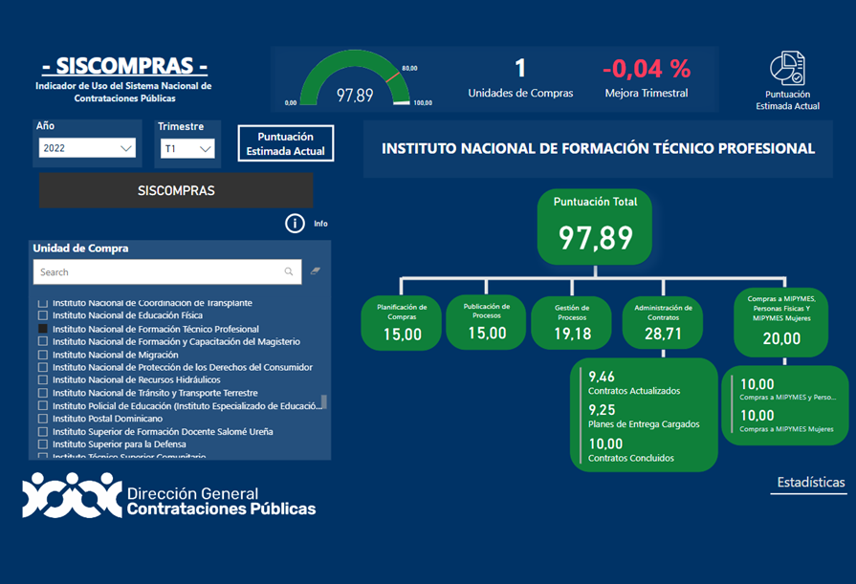

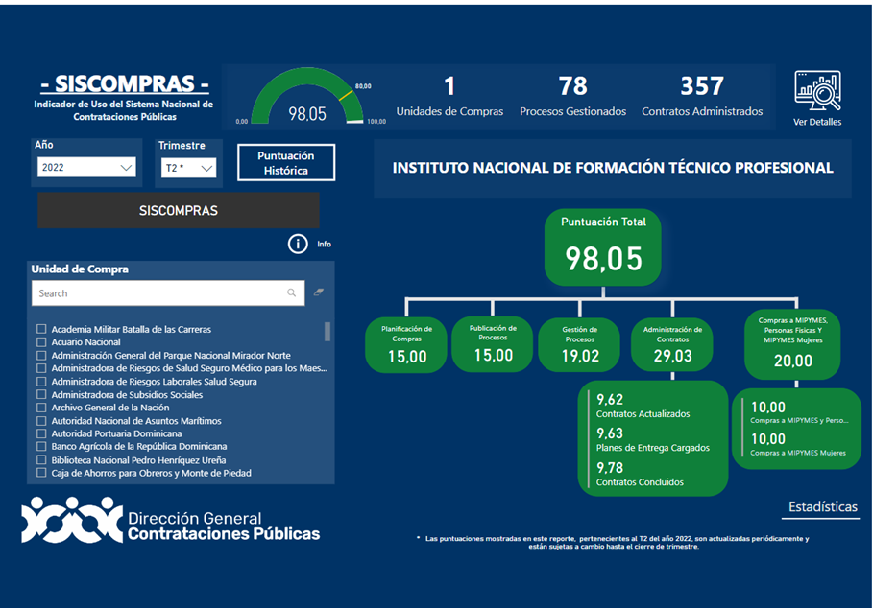

**Fuente**: Departamento de Compras y Contrataciones. INFOTEP. 2022

**Resumen Plan de Compras**

**Enero-octubre 2022**

|  |  |
| --- | --- |
| RESUMEN DEL PLAN DE COMPRAS | |
| DATOS DE CABECERA PACC | |
| Monto estimado total | RD$574,294,874.00 |
| Monto total contratado | RD$192,930,268.78 |
| Cantidad de procesos registrados | 40 |
| Capítulo | 5155 |
| Sub capítulo | 01 |
| Unidad ejecutora | 0001 |
| Unidad de compra | Instituto Nacional de formación Técnico Profesional |
| Año fiscal | 2022 |
| Fecha aprobación |  |
| MONTOS ESTIMADOS SEGÚN OBJETO DE CONTRATACIÓN | |
| Bienes | RD$241,834,890.00 |
| Obras | RD$178,500,000.00 |
| Servicios | RD$153,959,984.00 |
| Servicios: consultoría | - |
| Servicios: consultoría basada en la calidad de los servicios | - |
| MONTOS ESTIMADOS SEGÚN CLASIFICACIÓN MIPYME | |
| Mipyme | - |
| Mipyme mujer | - |
| No mipyme | RD$574,294,874.00 |

**Fuente:** Departamento de Compras y Contrataciones. INFOTEP. 2022

**Resumen Plan de Compras**

**Enero-octubre 2022**

|  |  |
| --- | --- |
| RESUMEN DEL PLAN DE COMPRAS | |
| MONTOS ESTIMADOS SEGÚN TIPO DE PROCEDIMIENTO | |
| Compras por debajo del umbral | RD$120,000.00 |
| Compra menor | RD$4,114,900.00 |
| Comparación de precios | RD$29,759,984.00 |
| Licitación pública | RD$539,799,990.00 |
| Licitación pública internacional | - |
| Licitación restringida | - |
| Sorteo de obras | - |
| Excepción - bienes o servicios con exclusividad | 200,000.00 |
| Excepción - construcción, instalación o adquisición de oficinas para el servicio exterior | - |
| Excepción - contratación de publicidad a través de medios de comunicación social | - |
| Excepción - obras científicas, técnicas, artísticas, o restauración de monumentos históricos | - |
| Excepción - proveedor único | 300,000.00 |
| Excepción - rescisión de contratos cuya terminación no exceda el 40% del monto total del proyecto, obra o servicio | - |
| Excepción - resolución 15-08 sobre compra y contratación de pasaje aéreo, combustible y reparación de vehículos de motor | - |

**Fuente:** Departamento de Compras y Contrataciones. INFOTEP. 2022

**Resumen de Adjudicación por tipo de proceso**

**Enero-octubre 2022**

|  |  |
| --- | --- |
| Compras | Montos RD$ |
| Compras por debajo del Umbral | $ 2,319,552.00 |
| Compras Menores | $ 38,804,832.00 |
| Comparaciones de Precios | $ 157,627,858.00 |
| Licitaciones Públicas | $ 16,681,627.00 |
| Excepción - contratación de publicidad a través de medios de comunicación social | $18,281,993.00 |
| Excepción - proveedor único | $153,099,673.00 |
| TOTAL | $386,815,535.00 |
| Tipo de Empresa Adjudicada | Monto Contratado a octubre 2022 |
| Mipyme | $76,172,782.00 |
| MiPyme mujer | $14,461,029.00 |
| No MiPyme | $296,181,724.00 |
| Monto Total | $386,815,535.00 |

**Fuente:** Departamento de Compras y Contrataciones. INFOTEP. 2022

## 

## **d. Nuevas edificaciones**

Dirección Regional Oriental, Santo Domingo Este

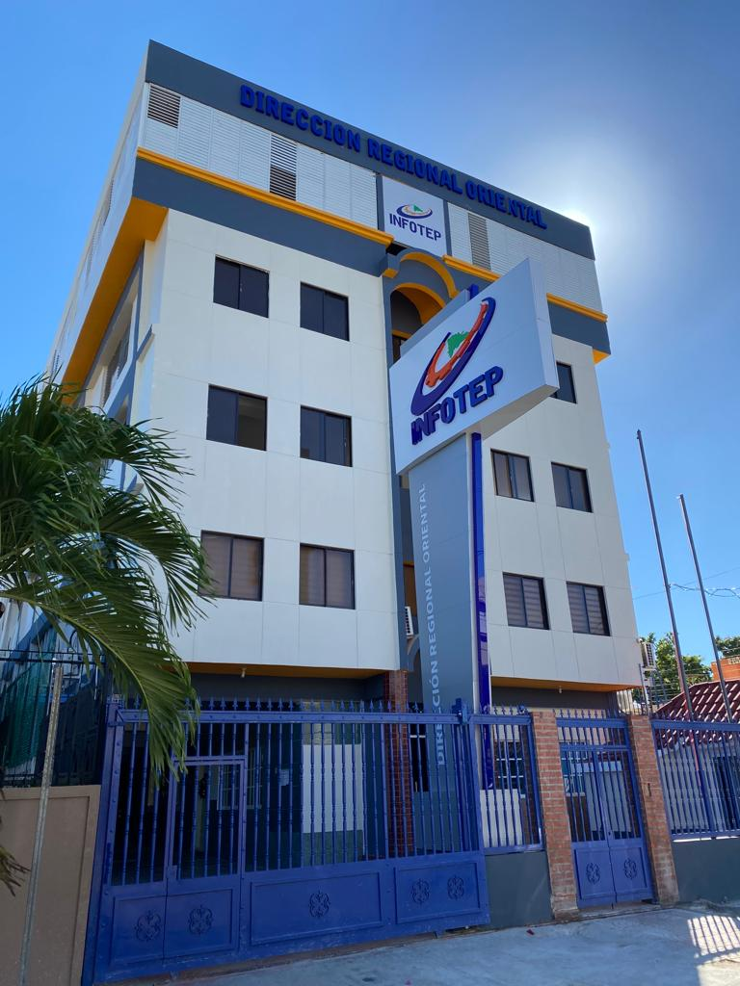

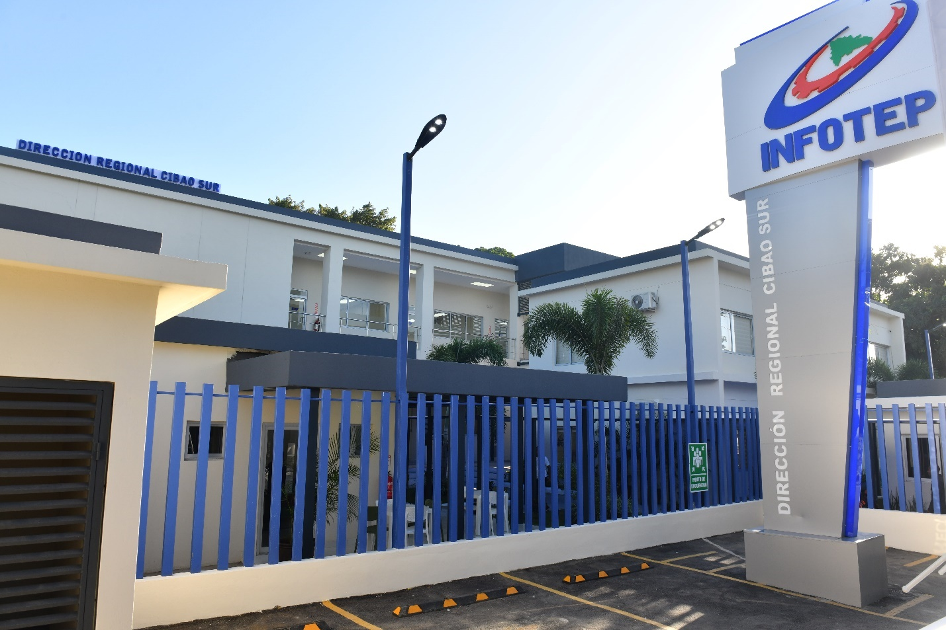Dirección Regional Cibao Sur, Provincia Duarte

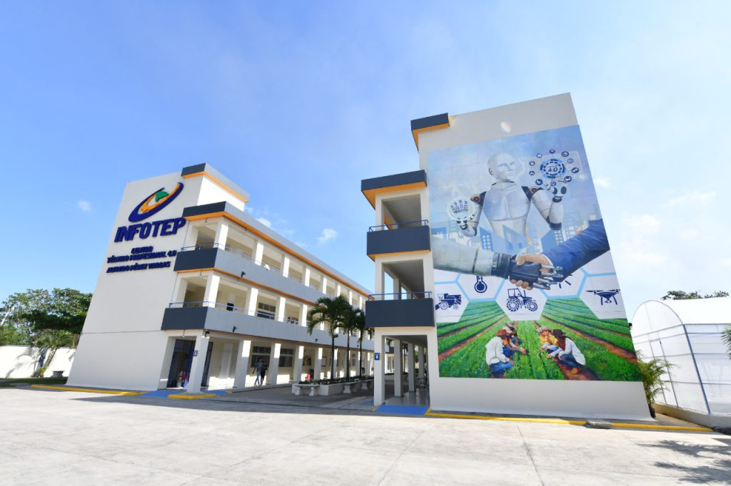Centro Técnico Profesional 4.0, en Bonao

Centro Tecnológico Josefa Brea

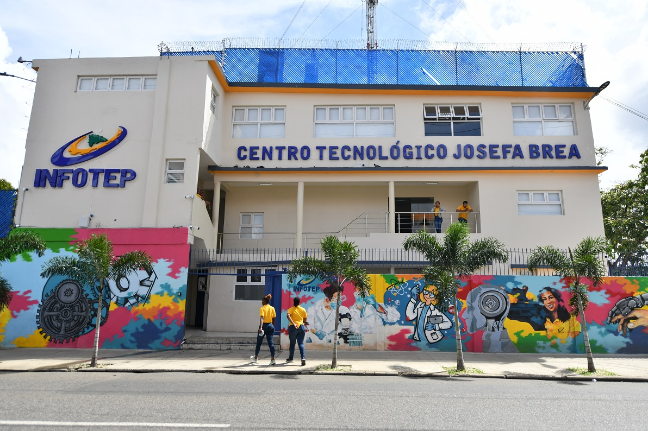

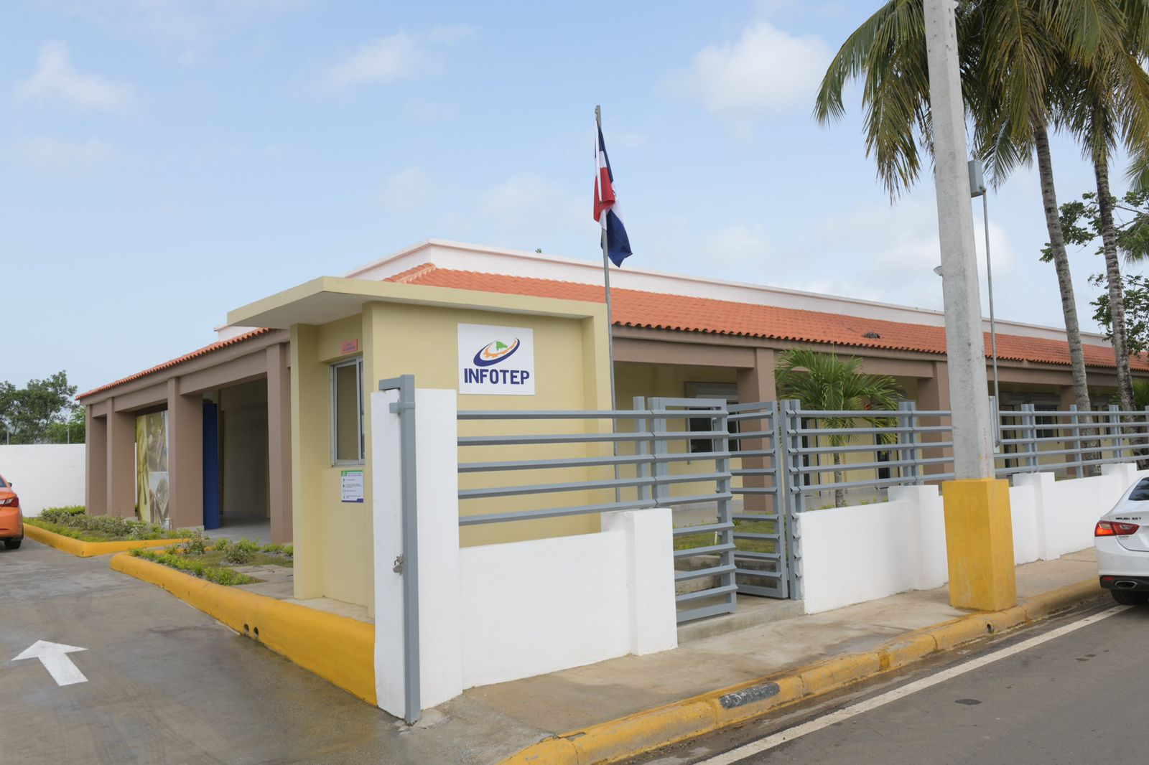Escuela del Ambar, en el Valle, Provincia Hato Mayo